**ПРАВИТЕЛЬСТВО РОССИЙСКОЙ ФЕДЕРАЦИИ**

**НАЦИОНАЛЬНЫЙ ИССЛЕДОВАТЕЛЬСКИЙ УНИВЕРСИТЕТ**

**«ВЫСШАЯ ШКОЛА ЭКОНОМИКИ»**

Факультет компьютерных наук

Департамент программной инженерии

|  |  |  |
| --- | --- | --- |
| СОГЛАСОВАНО  Д. ф. -м. наук, профессор департамента программной инженерии факультета компьютерных наук  ___________________ М.И. Кумсков  «___» _____________ 2018 г. |  | УТВЕРЖДАЮ  Академический руководитель образовательной программы «Программная инженерия»    __________________ В.В. Шилов  «___» _____________ 2018 г. |

|  |  |  |  |  |  |  |  |  |  |  |  |  |  |
| --- | --- | --- | --- | --- | --- | --- | --- | --- | --- | --- | --- | --- | --- |
| |  |  | | --- | --- | | ***Подп. и дата*** |  | | ***Инв. № дубл.*** |  | | ***Взам. инв. №*** |  | | ***Подп. и дата*** |  | | ***Инв. № подл*** | **RU.17701729.04.15 -01 34 01-1** | | **пРОГРАММА СТАТИСТИЧЕСКОГО АНАЛИЗА ФИНАНСОВЫХ КОТИРОВОК ПРОВЕРКИ ПАТТЕРНОВ “Японских свечей”**  **Руководство оператора**  **ЛИСТ УТВЕРЖДЕНИЯ**  **RU.17701729.04.15-01 34 01-1** | | |
|  |  | |
| Исполнитель:  студент группы БПИ72  _____________________ / Иванов М.В /  «____» _______________________ 2018 г. | |
|  | | |
|  | |  |

**2018**

|  |  |  |  |
| --- | --- | --- | --- |
| **УТВЕРЖДЕНО**  **RU.17701729.04.15-01 34 01-1-ЛУ** | |  |  |
| |  |  | | --- | --- | | ***Подп. и дата*** |  | | ***Инв. № дубл.*** |  | | ***Взам. инв. №*** |  | | ***Подп. и дата*** |  | | ***Инв. № подл*** | **RU.17701729.04.15 -01 34 01-1** | | **пРОГРАММА СТАТИСТИЧЕСКОГО АНАЛИЗА ФИНАНСОВЫХ КОТИРОВОК ПРОВЕРКИ ПАТТЕРНОВ “Японских свечей”**  **Руководство оператора**  **RU.17701729.04.15-01 34 01-1**  **Листов 8** | | | | |
|  |  | | | |
|  | | | |
|  | | | | |

**2017**

|  |  |  |
| --- | --- | --- |
|  |  |  |

СОДЕРЖАНИЕ

1. Назначение программы 4

**1.1 Функциональное назначение** 4

**1.2 Эксплуатационное назначение** 4

2. Условия выполнения программы 4

**2.1 Минимальный состав аппаратных средств** 4

**2.2 Минимальный состав программных средств** 4

**2.3 Требования к персоналу (пользователю)** 4

3. Выполнение программы 4

**3.1 Установка программы** 5

**3.2 Запуск программы и работа с приложением** 5

ПРИЛОЖЕНИЕ 1 9

ЛИСТ РЕГИСТРАЦИИ ИЗМЕНЕНИЙ 10

# **1. Назначение программы**

## **1.1 Функциональное назначение**

Программа представляет из себя финансовый индикатор для получения статистики появления и работы паттернов Японских свечей. Для получения результата пользователю необходимо загрузить историю валютной пары/акции в индикатор.

## **1.2 Эксплуатационное назначение**

Данная программа предназначена для сбора данных о поведении индексов и цен акций на основе данных о предыдущих торговых периодах.

Конечными пользователями программы могут быть трейдеры, а также люди, интересующиеся биржевыми котировками акций, ценами на сырьё и т.п.

# **2. Условия выполнения программы**

## **2.1 Минимальный состав аппаратных средств**

1. Персональный компьютер, оснащенный процессором с тактовой частотой 1 ГГц и выше;
2. 200 Мб свободного места на жёстком диске.
3. Монитор с разрешением 1080x600 или выше.
4. Мышь или другое совместимое указывающее устройство;
5. Клавиатура;

## **2.2 Минимальный состав программных средств**

1. Операционная система Microsoft Windows 7 или более поздняя версия Windows;
2. Должен быть установлен .NET Framework версии не ниже 2.0;

## **2.3 Требования к персоналу (пользователю)**

Особых требований к пользователю не предъявляется.

# **3. Выполнение программы**

В данном разделе описан пример работы с программой.

## **3.1 Установка программы**

Для установки программы необходимо скопировать папку «FindPatterns» с информационного накопителя на компьютер.

## **3.2 Запуск программы и работа с приложением**

Приложение запускается при открытии файла “FindPatterns.exe”. После запуска появляется основная программа (рис. 1).

1)Запускаем приложение(рис.1). Для загрузки данных нажмем кнопку «Download data». (рис 2). Выбираем нужный файл

Рисунок 1.MaimWindow

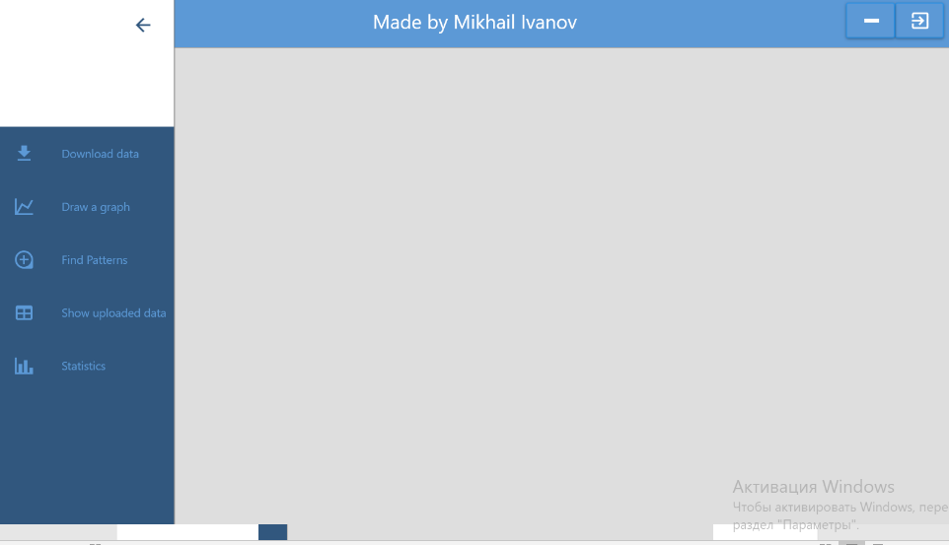

Рисунок 2.

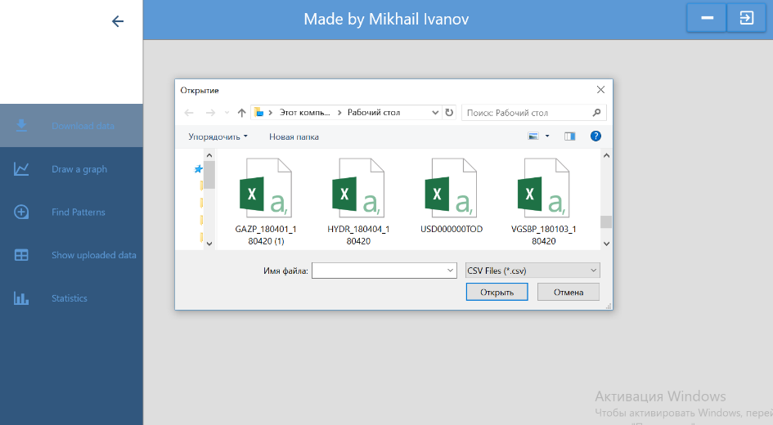

2)Нажатие на кнопку “Draw a graph”(рис 3.) .Нажмите на кнопку draw, чтобы нарисовать график(рис 4.)

Рисунок 3. UserControlChart

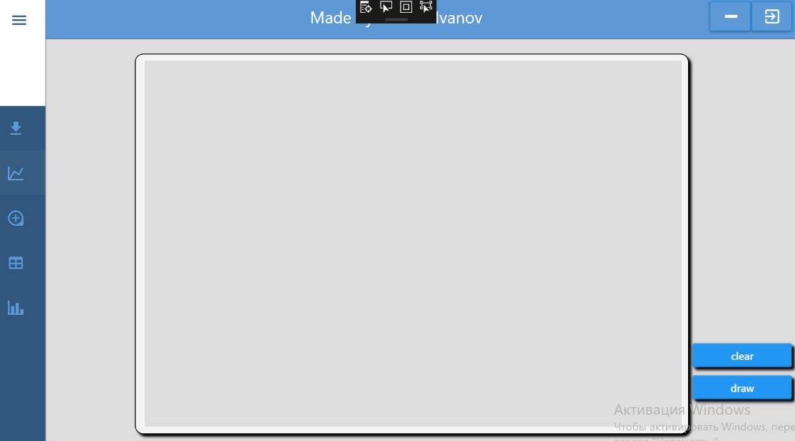

Рисунок 4.

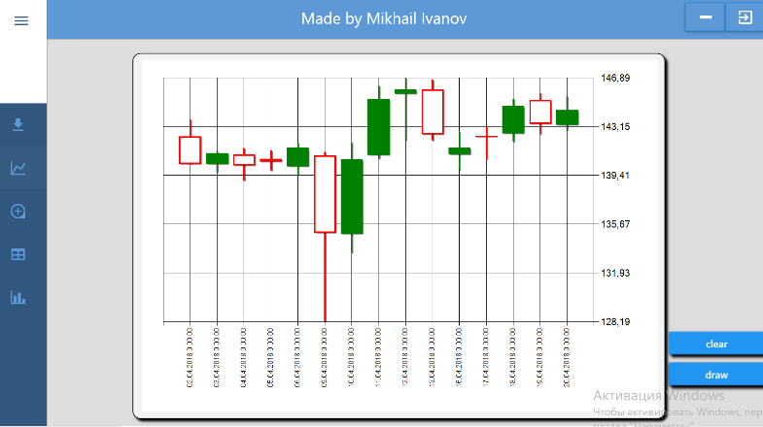

3)Нажатие на кнопку “Show uploaded data” (рис. 5) позволяет посмотреть информацию, которую считала программа (рис. 6).

Рисунок 5.

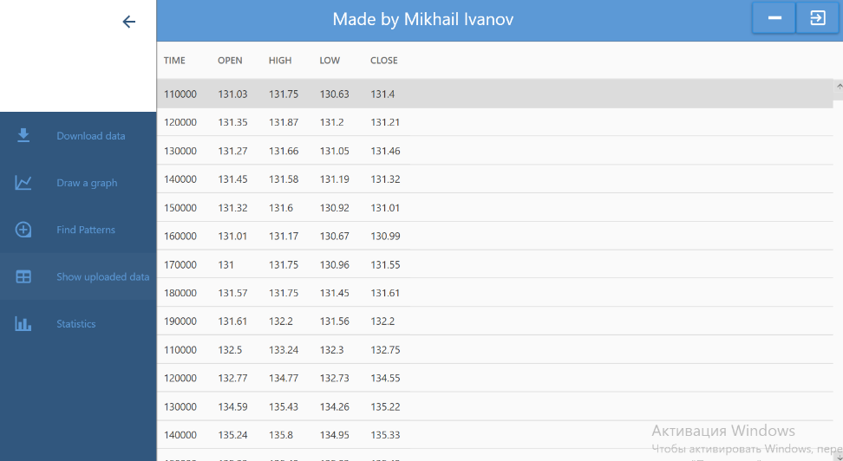

Рисунок 6.

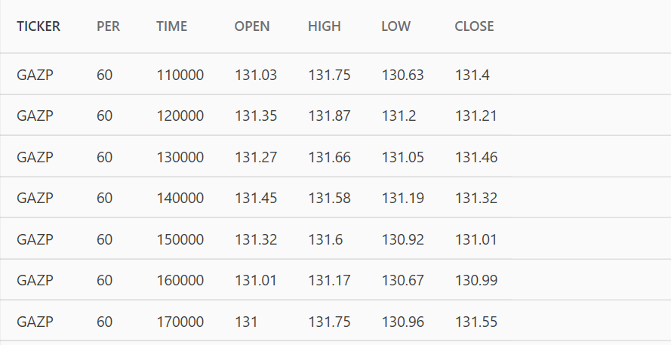

4)Нажатие на кнопку “Find patterns” (рис. 7) открывает страницу с найденными паттернами (рис 8.)

Рисунок 7.

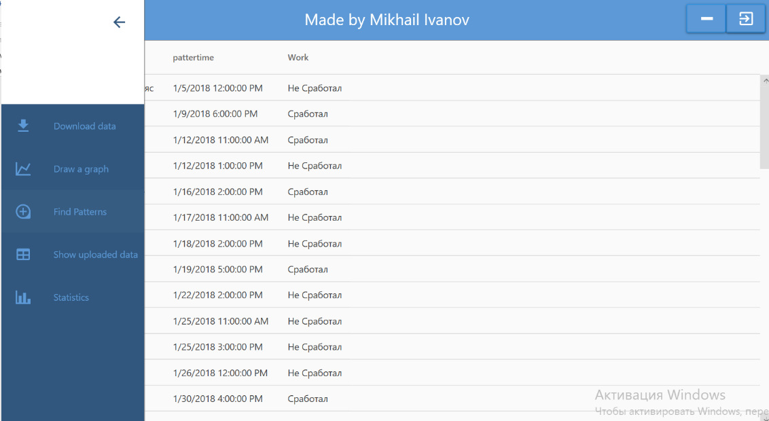

Рисунок 8.

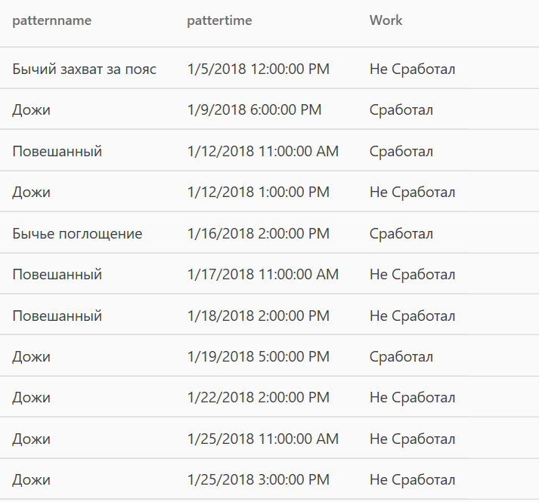

5)Кнопкой “Statistics” можно открыть с статистикой появления

Рисунок 2. SelectCodeWindow

# ПРИЛОЖЕНИЕ 1

|  |  |
| --- | --- |
| **Термин** | **Определение** |
| **Японские свечи** | Это способ представления движения цены за определенный период времени. Японские свечи дают полезную информацию, например, о настроении рынка или возможных разворотах на рынке, представляя движение цены особым графическим образом. |
| **Па́ттерн** | Это графические модели цены на графике. Согласно одному из постулатов технического анализа, история (движение цены) всегда повторяется.Это значит, что трейдеры будут сталкиваться с некоторыми ценовыми фигурами, которые уже были в прошлом и могут возникнуть на текущем графике или в будущем. |
| **Кодирование** | Процесс преобразования исходной информации в удобную для передачи форму. |

# **ЛИСТ РЕГИСТРАЦИИ ИЗМЕНЕНИЙ**

|  |  |  |  |  |  |  |  |  |  |
| --- | --- | --- | --- | --- | --- | --- | --- | --- | --- |
| Лист регистрации изменений | | | | | | | | | |
| Номера листов (страниц) | | | | | Всего листов (страниц в докум.) | № документа | Входящий № сопроводительного докум. и дата | Подп. | Дата |
| Изм. | Измененных | Замененных | Новых | Аннулированх |  |  |  |  |  |
|  |  |  |  |  |  |  |  |  |  |
|  |  |  |  |  |  |  |  |  |  |
|  |  |  |  |  |  |  |  |  |  |
|  |  |  |  |  |  |  |  |  |  |
|  |  |  |  |  |  |  |  |  |  |
|  |  |  |  |  |  |  |  |  |  |
|  |  |  |  |  |  |  |  |  |  |
|  |  |  |  |  |  |  |  |  |  |
|  |  |  |  |  |  |  |  |  |  |
|  |  |  |  |  |  |  |  |  |  |
|  |  |  |  |  |  |  |  |  |  |
|  |  |  |  |  |  |  |  |  |  |
|  |  |  |  |  |  |  |  |  |  |
|  |  |  |  |  |  |  |  |  |  |
|  |  |  |  |  |  |  |  |  |  |
|  |  |  |  |  |  |  |  |  |  |
|  |  |  |  |  |  |  |  |  |  |
|  |  |  |  |  |  |  |  |  |  |
|  |  |  |  |  |  |  |  |  |  |